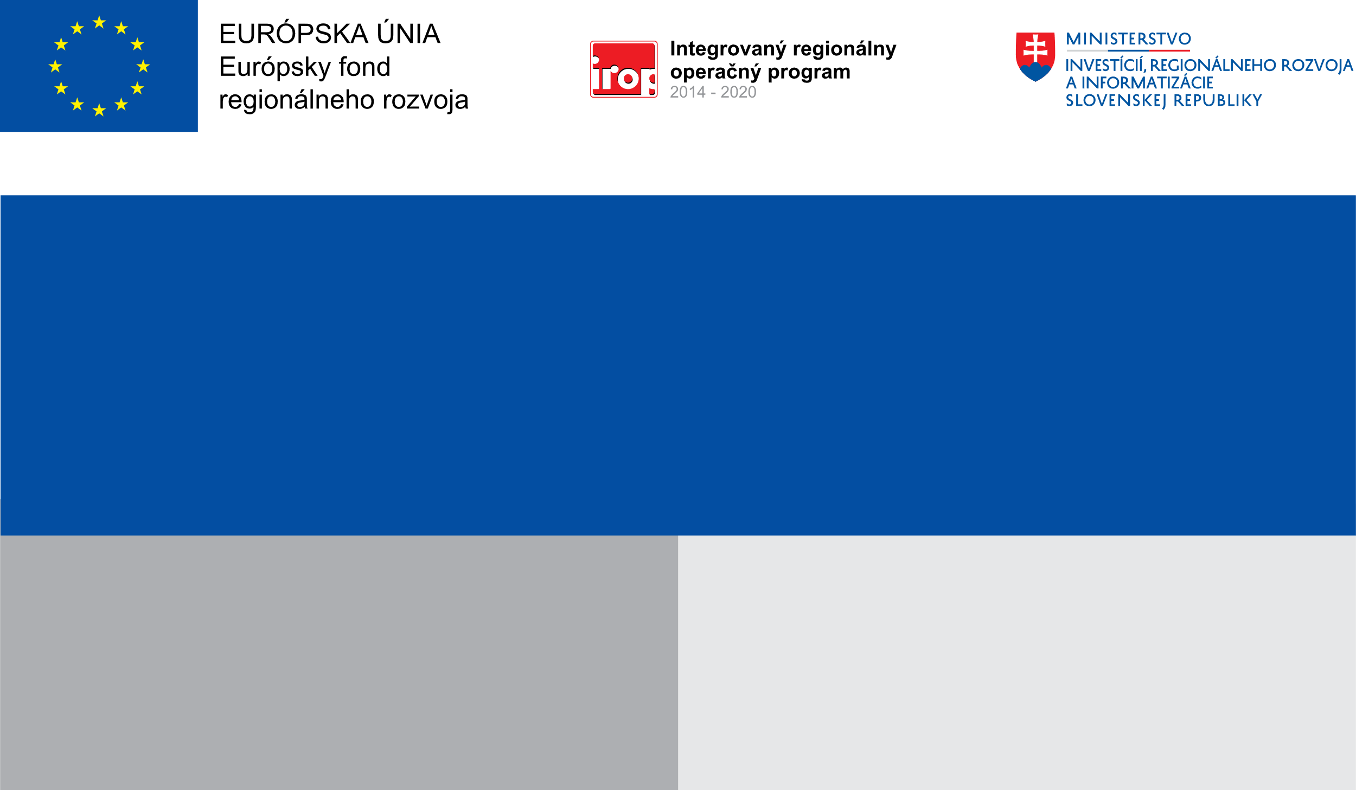

**Projekt:**

**Riešenie migračných výziev v obci Kotešová**

**Riešenie migračných výziev v dôsledku vojenskej agresie voči Ukrajine**

**Cieľ:**

5200,00 EUR

5200,00 EUR

Obec Kotešová

**Prijímateľ:**

**Nenávratný finančný príspevok:**

**Výška finančnej podpory z EÚ:**